**[ĐÈN PHA LED 200W](http://dhtech.com.vn/den-pha-led-100w-fl02-chip-led-cob-bao-hanh-3-nam-1304.htm)**

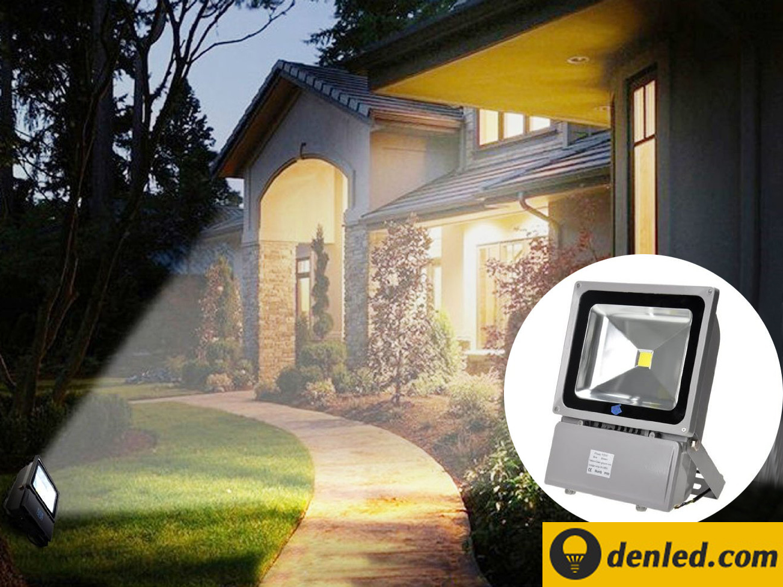

**Thông số kỹ thuật**

|  |  |
| --- | --- |
| Công suất (W) | 200 |
| Điện áp vào (VAC), Tần Số(HZ) | 85-265, 50/60 |
| Hệ số công suất | 0.98 |
| Quang thông (lm) | 6,000 |
| Tuổi thọ (h) | 50000 |
| Nhiệt độ màu(K) | 2700-3500,5500-6700 |
| Chỉ số hoàn màu(Ra) | 85 |
| Tiêu chuẩn | IP65 |
| Chứng nhận | CE. RoHS |

**Đặc tính sản phẩm**

[**Đèn pha led 200W**](http://dhtech.com.vn/den-pha-led-100w-fl02-chip-led-cob-bao-hanh-3-nam-1304.htm)**sử dụng** [Chip led](http://dhtech.com.vn/m1-den-pha-led-28.htm) Philips SMD3030 cho ánh sáng tập trung, hiệu suất phát sáng > 120 - 130lm/w, chỉ số hoàn màu CRI ≥ 85Ra, cho ánh sáng trung thực tự nhiên, không gây hại cho mắt và thân thiện môi trường.

**- Thân đèn:**Nhôm chất lượng cao sơn tĩnh điện chống oxi hóa, chống dò điện, giúp tản nhiệt nhanh tăng tuổi thọ chip led

- Cấp bảo vệ IP65

- Điện áp đầu vào AC: 85 - 265VAC/50Hz, hiệu suất nguồn cao.

- Nhiệt độ làm việc: -10˚C ÷45 ˚C

**Hiệu quả kinh tế của đèn led pha 200W**

- Thay thế đèn cao áp 400W

- Tiết kiệm hơn 70% điện năng so với đèn cao áp thông thường

- Tuổi thọ cao ≥ 50.000 giờ

- Sản phẩm được bảo hành  3 năm 1 đổi 1

Ứng dụng:

[**Đèn pha led**](http://dhtech.com.vn/m1-den-pha-led-28.htm) 200W Sử dụng cho chiếu sáng biển quảng cáo,  các trung tâm thương mại, siêu thị, chiếu cây sân vườn, cây xăng....

